建设项目环境影响报告表
（污染影响类）

项目名称：中国神华煤制油化工有限公司鄂尔多斯
煤制油分公司道路沥青改性剂开发研究与应用项目
建设单位：中国神华煤制油化工有限公司
鄂尔多斯煤制油分公司

编制日期：2025年2月

中华人民共和国生态环境部制

一、建设项目基本情况
建设项目名称 |  | 中国神华煤制油化工有限公司鄂尔多斯煤制油分公司道路沥青改性剂开发研究与应用项目
项目代码
建设单位联系人 |  | 马聪 | 联系方式 | 15147704839
建设地点 |  | 内蒙古自治区鄂尔多斯市伊金霍洛旗乌兰木伦镇中国神华煤制油化工有限公司鄂尔多斯煤制油分公司厂区内
地理坐标 |  | 110°9′05.748″,39°20′07.451″
国民经济  行业类别 |  | C3099其他非金属矿物制造品制造 | 建设项目  行业类别 | 二十七、非金属矿物制品业；60.耐火材料制品制造308；石墨及其他非金属矿物制品制造309
建设性质 |  | 新建（迁建）  改建  扩建  技术改造 | 建设项目  申报情形 | 首次申报项目  □不予批准后再次申报项目  超五年重新审核项目  □重大变动重新报批项目
项目审批（核准/  备案）部门（选填） |  |  | 项目审批（核准/  备案）文号（选填）
总投资（万元） |  | 386.1 | 环保投资（万元） | 5
环保投资占比（%） |  | 1.3% | 施工工期 | 3个月
是否开工建设 |  | 否  是： | 用地面积（m²） | 100
专项评价设置情况 |  | 无
规划情况 |  | 无
规划环境影响  评价情况 |  | 无
规划及规划环境  影响评价符合性分析 |  | 无
其他符合性分析 | 1．产业政策符合性分析  项目对照《产业结构调整指导目录（2024年本）》，本项目不属于鼓励、限制、淘汰类产业项目，为允许类，符合国家产业政策。  2．选址合理性分析  项目位于内蒙古自治区鄂尔多斯市伊金霍洛旗乌兰木伦镇中国神华煤制油化工有限公司鄂尔多斯煤制油分公司厂区内，项目不在饮用水源、风景名胜、自然保护区等生态保护范围内。  3．三线一单符合性分析  （1）生态保护红线  根据2024年8月6日《鄂尔多斯市生态环境分区管控动态更新成果(2023年版)》，全市共划定环境管控单元171个，包括优先保护单元、重点管控单元、一般管控单元三类，实施分类管控。其中优先保护单元共76个，面积占比为64.35%，主要包括鄂尔多斯市生态保护红线、自然保护地、集中式饮用水水源保护区等生态功能重要区和生态环境敏感区，该区域以生态环境保护优先为原则，依法禁止或限制大规模、高强度的工业开发和城镇建设，确保生态环境功能不降低；重点管控单元共86个，面积占比为28.10%，主要包括工业园区、城市、矿区等开发强度高、污染排放量大、环境问题相对集中的区域，以及生态需水补给区等，该区域应不断提升资源利用效率，有针对性地加强污染物排放控制和环境风险防控，解决生态环境质量不达标、生态环境风险高等问题；一般管控单元共9个，面积占比为7.56%，优先保护单元、重点管控单元之外为一般管控单元，该区域主要落实生态环境保护基本要求。  本项目位于伊金霍洛旗乌兰木伦镇，不会突破当地生态保护红线面积，符合生态保护红线要求。  （2）资源利用上线  本项目运营过程中有一定电力资源的消耗，消耗资源相对于区域资源利用总量较少，符合资源利用上线要求。  （3）环境质量底线  区域环境空气属于《环境空气质量标准》（GB3095-2012）中二类功能区，根据自治区发布的环境质量公报结果，评价区域空气质量为达标区；区域声环境属于《声环境质量标准》（GB3096-2008）中3类功能区，区域生态环境质量较好。  本项目建成后，污染物排放浓度满足 GB 16297-1996《大气污染物综合排放标准》中对污染物排放限值的标准要求，且满足环保要求。项目不新增劳动定员，无生活废水产生；生产废水为水环切造粒产生的废水，经厂区污水处理站处理后回用至全厂循环水系统，无废水外排。因此本项目建设不会对当地环境质量底线造成冲击。  （4）生态环境准入清单  结合《鄂尔多斯市生态环境分区管控动态更新成果(2023年版)》，项目所在区域位于重点管控单元范围内，本项目符合生态环境准入清单各项要求。项目所在单元管控编码为ZH15062720005，单元管控名称为神东矿区及周边煤矿区，本项目与生态环境准入清单符合性分析见表1-1，在鄂尔多斯市管控单元图中位置见图1-1。  表1-1 环境准入清单符合性分析表  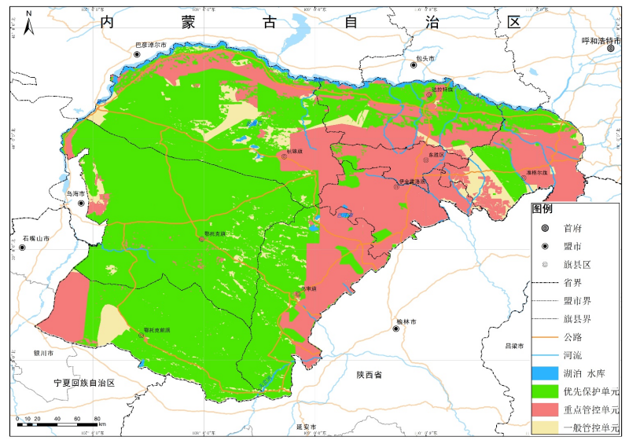图 1-1 项目在鄂尔多斯市环境管控单元中的位置  本项目位置  综上分析，项目的建设符合国家及地方产业政策、相关环保政策要求，符合“三线一单”要求。
  管控类别 | 具体管控要求 | 本项目实际情况 | 符合性分析
  空间布局约束 | 1.非经国务院授权的有关主管部门同意，不得在《中华人民共和国矿产资源法（修正）》中所列的6种地区开采矿产资源。 | 本项目不涉及 | 符合
  空间布局约束 | 2.禁止新建、扩建《产业结构调整指导目录（2024年本）》明确的淘汰类项目；严格执行《自治区国家重点生态功能区产业准入负面清单（试行）》（内政发〔2018〕11 号）中采矿业管控要求。 | 本项目不涉及 | 符合
  环境  风险  防控 | 制定环境风险应急预案，成立应急组织机构，配备必要的应急设施和应急物资，定期开展环境风险应急演练。 | 本项目已纳入中国神华煤制油化工有限公司鄂尔多斯煤制油分公司环境应急预案体系 | 符合
  环境  风险  防控 | 2.加强采矿引起的滑坡、塌陷等次生地质灾害的防范和治理，及时回填废弃巷道和采空区，要充分利用采矿疏干排出的地下水，最大限度的维持矿区生态平衡。 | 本项目已纳入中国神华煤制油化工有限公司鄂尔多斯煤制油分公司环境应急预案体系 | 符合

二、建设项目工程分析
建设内容 | - 项目建设的必要性  煤液化沥青是煤直接液化工艺过程产生的重质产物，主要成分为沥青类物质、重质液化油、未转化煤、矿物质以及催化剂等。与石油基沥青相比较，煤液化具有高沥青质含量、高热值、高软化点、高灰分、高粘附性的显著特点。  随着首套百万吨级煤直接液化示范工程建成投产，煤液化沥青（70万吨/年）的资源化利用成为提升煤制油项目效益的重要因素，众多内外部研究单位开展了大量探索研究。目前沥青市场整体处于供不应求状态，受上游原料供应不足和下游沥青深加工市场需求旺盛影响，煤沥青和石油沥青价格持续走高。2020年10月煤液化沥青产品标准发布，2021年沥青产品实现营业收入9亿元，煤液化沥青及其脱灰产品成为重要的经济增长点。  随着煤液化沥青在不同地区、不同等级路面的陆续试用，其长期路用性能得到了进一步的验证，相关的技术及标准体系也日趋成熟和完善。为“加快研发煤基碳材料”的化工产业《行动计划》工作部署，加大煤液化沥青在道路领域的推广和应用，培育相关的市场认可度和销售渠道，开发更多的客户和应用场景，通过煤液化沥青（合格品）制备超硬质沥青/道路沥青改性剂，可进一步延伸煤直接液化产业链，丰富产品结构，增强企业盈利能力和抗风险能力，实现化工公司“一体两翼”差异化发展新蓝图。  2、项目基本情况  项目名称：中国神华煤制油化工有限公司鄂尔多斯煤制油分公司道路沥青改性剂开发研究与应用项目  建设性质：新建  建设规模：年产1.84万吨/年超硬质沥青以及0.16万吨/年沥青改性剂。超硬质沥青产品符合《超硬质沥青》（Q/DQMZY0009-2017）标准。  投资总额：项目总投资为386.1万元，环保投资为5万元。  项目占地：占地面积为100平方米。  劳动定员与工作时间：工作人员从煤制油分公司内部调剂解决，不新增定员，全年工作时间为8000小时。  3、建设内容  本项目为中试项目，根据《鄂尔多斯市化工中试基地和中试项目管理办法（试行）》要求，原则上单个中试项目建成投入运行周期不超过3年，特殊情况下延续时间不得超过一年。本项目新建原料处理能力为2万吨/年的超硬质沥青/道路沥青改性剂试验装置。煤液化沥青（合格品，粒径40～50mm，片状）通过铲车储存于新增料仓内，经过料仓出料口及皮带输送机将煤液化沥青（合格品）送至新增破碎机，沥青产品通过破碎机破碎至3mm以下通过三通卸料器将破碎后的沥青分成两部分，一部分通过皮带输送机、斗式提升机送至新增双螺杆混料机组，经过混合、加热、挤出、造粒、冷却等过程产出200kg/h的沥青改性剂，再通过沥青改性剂包装机包装成袋后运走；另一部分直接通过皮带输送机、斗式提升机送至超硬质沥青包装机后包装成袋并运走，超硬质沥青产能2300kg/h。  本项目由主体工程、公辅工程和环保工程组成，主要建设内容见表2-1。  表2-1主要建设内容  - 主要设备  本项目新增工艺设备详见表2-2。  4、劳动定员及工作制度  本项目工作人员从煤制油分公司内部调剂解决，不新增定员，全年工作时间为8000小时。  5、公用工程及辅助设施  本项目需要的水、电、汽、风等公用工程的供应依托煤液化装置（103单元）界区内公用工程系统  6、总平面布置  本项目的新增试验装置布置于油渣成型装置西侧空地，未增加装置占地面积、建筑物面积，且建筑物层数、层高及结构也未发生改变。具体位置见附图2。
  工程名称 | 建设  名称 | 建设内容 | 备注
  主体工程 | 道路沥青改性剂开发研究与应用项目 | 建设原料处理能力为2万吨/年的超硬质沥青/道路沥青改性剂试验装置。煤液化沥青（合格品，粒径40～50mm，片状）通过铲车储存于新增料仓内，经过料仓出料口及皮带输送机将煤液化沥青（合格品）送至新增破碎机，沥青产品通过破碎机破碎至3mm以下通过三通卸料器将破碎后的沥青分成两部分，一部分通过皮带输送机、斗式提升机送至新增双螺杆混料机组，料机组进料口全封闭，经过混合、加热、挤出、造粒、冷却等过程产出200kg/h的沥青改性剂，再通过沥青改性剂包装机包装成袋后运走；另一部分直接通过皮带输送机、斗式提升机送至超硬质沥青包装机后包装成袋并运走，超硬质沥青产能2300kg/h。 | 新建
  公用工程 | 供电 | 本项目用电依托煤液化装置（103单元）界区内公用工程系统，年消耗量为156.9×104kWh。 | 依托
  公用工程 | 给排水 | 本项目供水依托煤液化装置（103单元）界区内公用工程系统，循环水年消耗量≤11.2×10⁴吨。 | 依托
  公用工程 | 供暖 | 本项目供热依托现有装置，不增设供热站。 | /
  环保工程 | 废气  处理 | 运营期产生的空气污染物主要为沥青破碎产生的粉尘、沥青改性剂生产工段产生的沥青烟及超硬质沥青包装工段产生的粉尘，破碎工段产生的废气经集气罩+布袋除尘器处理，沥青改性剂生产工段产生的沥青烟经集气罩+活性炭吸附处理后通过一个15米高排气筒排放；超硬质沥青和沥青改性剂包装工段产生的废气经集气罩收集后与破碎工段共用一套布袋除尘器处理后通过一个15米高排气筒（与破碎工段共用）排放。 | 新建
  环保工程 | 固废  处理 | 本项目固体废物为破碎工段和包装工段布袋除尘器收集的除尘灰，该工段产生的除尘灰本质为沥青，经布袋除尘器收集后循环利用。 | 新建
  环保工程 | 危废  处理 | 本项目固体废物为烟气治理产生的废活性炭，2年更换一次，暂存于厂区危废库，最终送至有资质单位处置。 | 依托
  环保工程 | 废水  处理 | 本项目采用双螺杆机水环切造粒的技术，废水产生量约0.8t/h。污水进入含油污水井，通过含油污水井进入154单元污水处理厂含油污水处理系统，含油污水处理系统额定负荷204t/h，经过生化AO池、二次沉淀池、深度处理AO池、深度MBR膜池处理后，COD50mg/L，回用至全厂循环水系统。 | 依托
  环保工程 | 噪声  处理 | 采取基础减振、隔声等措施。 | /
  环保工程 | 环境  风险 | 远离火种、热源，工作场所严禁吸烟。搬运时轻装、轻卸，防止破损。配备相应品种和数量的消防器材及泄漏应急处理设备。 | /
  表2-2主要设备一览表
  序 号 | 设备名称及位号 | 单位 | 数 量 | 备注
  1 | 料仓（含给料机） | 台 | 1 | 新增
  2 | 皮带输送机 | 台 | 1 | 新增
  3 | 破碎机 | 台 | 1 | 新增
  4 | 皮带输送机 | 台 | 2 | 新增
  5 | 斗式提升机 | 台 | 2 | 新增
  6 | 双螺杆混料机组 | 套 | 1 | 新增，成套供货
  7 | 超硬质沥青包装机 | 台 | 1 | 新增，成套供货
  8 | 沥青改性剂包装机 | 台 | 1 | 新增，成套供货
工艺流程和产排污环节 | - 施工期污染源分析  本项目为中试项目，将设备运至指定场所后进行安装固定，会产生一定的噪声。  - 运营期污染源分析  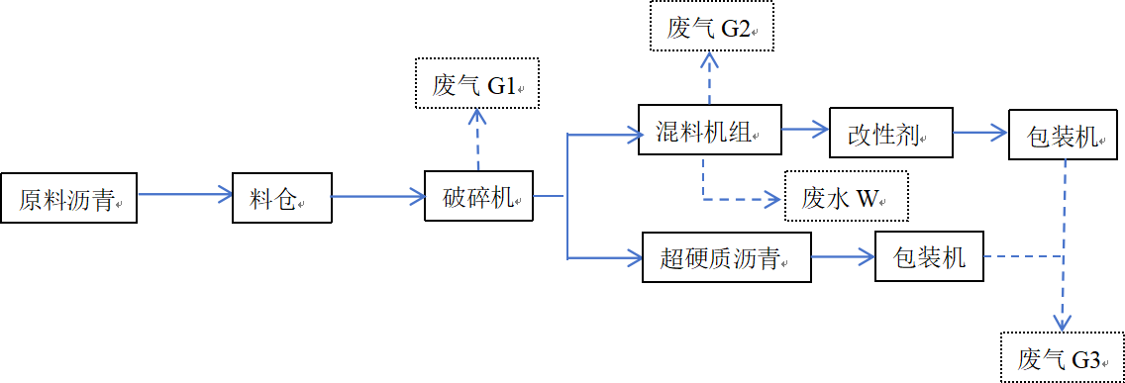  运营期工艺流程及产污节点图  本项目新建原料处理能力为2万吨/年的超硬质沥青/道路沥青改性剂试验装置。煤液化沥青（合格品，粒径40～50mm，片状）通过铲车储存于新增料仓内，经过料仓出料口及皮带输送机将煤液化沥青（合格品）送至新增破碎机，沥青产品通过破碎机破碎至3mm以下通过三通卸料器将破碎后的沥青分成两部分，一部分通过皮带输送机、斗式提升机送至新增双螺杆混料机组，采用双螺杆机水环切造粒的技术，经过混合、加热、挤出、造粒、冷却等过程产出200kg/h的沥青改性剂，再通过沥青改性剂包装机包装成袋后运走；另一部分直接通过皮带输送机、斗式提升机送至超硬质沥青包装机后包装成袋并运走，超硬质沥青产能2300kg/h。  2.1大气污染源  本项目运营期产生的大气污染物主要为破碎工段产生的沥青粉尘、沥青改性剂生产工段产生的沥青烟和沥青改性剂、超硬质沥青包装工段产生的粉尘。  2.2噪声污染源  本项目主要噪声源为汽车运输、皮带运输等噪声、破碎产生的噪声，噪声级在65~80dB（A）之间。  2.3固体废物污染源  本项固体废物为破碎工段产生的沥青粉尘，经布袋除尘器收集后回用。废活性炭暂存于厂区危废库，定期交有资质的单位处置。  2.4水污染源  本项目采用双螺杆机水环切造粒的技术，废水产生量约0.8t/h。
与项目有关的原有环境污染问题 | 本项目为新建项目，不存在原有环境污染问题。

三、区域环境质量现状、环境保护目标及评价标准
区域  环境  质量  现状 | 1、环境空气质量现状  项目区达标判定采用2024年6月3日发布的《2023年内蒙古自治区生态环境状况公报》中的环境空气质量监测数据作为评价区域达标情况的依据。2023年全区PM5、PM10、SO2、NO2年均浓度分别为：23μg/m3、52μg/m3、11μg/m3、21μg/m3；CO24小时平均第95百分数浓度为0.9mg/m3；O3日最大8小时平均值第90百分位数浓度为139μg/m3，各项污染物浓度均满足《环境空气质量标准》（GB3095-2012）中二级标准限值，本项目所在区域为环境空气质量达标区，评价区环境空气质量较好。具体监测结果详见表 3-1。  表3-1 区域环境空气监测结果统计  项目所在区域SO2、NO2、PM2.5、PM10年平均质量浓度、CO 百分位数日平均浓度、O38h平均质量浓度均满足《环境空气质量标准》（GB3095-2012）中二级标准限值。  根据《环境影响评价技术导则 大气环境》（HJ2.2-2018），环境空气质量达标情况评价为 SO2、NO2、PM10、PM2.5、CO、O3六项污染物全部达标即为城市环境空气质量达标，因此，项目所在区域为达标区域。  2、声环境质量现状  本项目周边50米范围内无敏感目标，无需进行现状监测。  - 地表水环境质量现状  本项目位于鄂尔多斯圣圆煤化工基地乌兰木伦工业项目区内，根据调查，拟建项目评价范围内无地表水体，结合《环境影响评价技术导则 地表水环境》 (HJ2.3—2018)中环境现状调查要求，本项目不进行地表水环境质量现状污染及污染源调查。  4、地下水及土壤环境质量现状  依照《建设项目环境影响报告表编制技术指南（污染影响类）》（试行），地下水、土壤环境原则上不开展环境质量现状调查。建设项目存在土壤、地下水污染途径的，应结合污染源、保护目标分布情况开展现状调查以留作背景值。本项目不存在土壤、地下水污染途径，故本次评价不开展地下水、土壤环境质量现状监测评价。
  污染物 | 年评价指标 | 现状浓度（μg/m³） | 标准值  （μg/m³） | 占标率（%） | 达标  情况
  SO₂ | 年平均质量浓度 | 11 | 20 | 55.00 | 达标
  NO₂ | 年平均质量浓度 | 21 | 40 | 52.50 | 达标
  PM_{2.5} | 年平均质量浓度 | 23 | 35 | 65.71 | 达标
  PM₁₀ | 年平均质量浓度 | 52 | 70 | 74.29 | 达标
  CO | 第95百分位数日平均质量浓度 | 0.9mg/m³ | 4mg/m³ | 22.50 | 达标
  O₃ | 第90百分位数8小时平均质量浓度 | 139 | 160 | 86.88 | 达标
环境  保护  目标 | 本项目位于伊金霍洛旗乌兰木伦镇，结合项目运营期的排污特征，确定本项目的主要环境保护要求为：  （1）环境空气：满足《环境空气质量标准》（G095-2012）中的二级标准。  （2）声环境：中国神华煤制油化工有限公司鄂尔多斯煤制油分公司煤液化沥青封闭项目，隶属于中国神华煤制油化工有限公司，位于鄂尔多斯圣圆煤化工基地乌兰木伦工业项目区，满足《声环境质量标准》（G096-2008）3类标准。  根据现场调查，本项目建设区域不涉及环境敏感区，项目周围500m范围内没有水源地、名胜古迹、自然保护区、温泉、疗养地等国家明令规定的保护对象，也没有居民等环境保护目标。
污染  物排  放控  制标  准 | 1、噪声排放标准  运营期项目噪声排放执行《工业企业厂界环境噪声排放标准》（GB12348-2008）中3类标准限值，详见下表。  表3-2 《工业企业厂界环境噪声排放标准》标准限值  2、废气排放标准  运营期项目废气排放执行《大气污染物综合排放标准》（GB16297-1996）表2中二级排放限值，详见下表。
  厂界外声环境功能区类别 | 时段
  厂界外声环境功能区类别 | 昼间 | 夜间
  3 | 65dB(A) | 55dB(A)
  污  物 | 最高允许排放浓度（mg/m³） | 15m高排气筒最高允许排放速率（kg/h） | 无组织排放监控浓度限（mg/m³）
  颗粒物 | 120 | 3.5 | 1
  苯并芘 | 0.30×10⁻³ | 0.05×10⁻³ | 0.008μg/m³
  沥青烟 | 75 | 0.18 | 生产设备不得明显无组织排放
  非甲烷总烃 | 120 | 10 | 4.0
总量  控制  指标 | 本项目非甲烷总烃排放量为1.84kg/a。

四、主要环境影响和保护措施
施工期环  境影响和保  护措  施 | 本项目施工主要为设备安装。施工机械应尽量选用低噪声的机械设备，从噪声的源头上控制；合理安排施工时间和施工进度，合理安排好施工时间，除工程必需外，夜间（22：00~6：00）和午休期间（12：00~14：00）不得进行施工作业。
运营  期环  境影  响和  保护  措施 | 1 大气环境  - 沥青粉尘源强分析  ①破碎工段  破碎过程产生的粉尘量根据“303砖瓦、石材等建筑材料制造行业系数手册”中“3039 其他建筑材料制造行业”产污系数核算，具体产污核算参数见表4-1。  表4-1 硬质沥青破碎过程粉尘产污系数  由表4-1，硬质沥青破碎过程粉尘产生量为37.8t/a，该工段单独设立集气罩，集气罩收集效率为90%，沥青粉尘经集气罩收集后与包装工段共用一套布袋除尘器（处理效率为99%）+15m高排气筒（与包装工段共用）排放。  破碎过程有约10%的粉尘未被收集，以无组织形式扩散，则该部分排放量为3.78t/a。  ②包装工段  本项目年产超硬质沥青18400吨和沥青改性剂1600t/a。根据类比调查和同类型项目产污系数，产尘系数按0.1kg/t粉料计，项目包装粉尘产生量约2t/a，产生速率为0.25kg/h。  超硬质沥青和沥青改性剂包装过程单独设置集气罩，产生的粉尘分别通过集气罩（风机风量均为2100m³/h，集气罩收集效率均为90%），进入与破碎工段共用的一套布袋除尘器中，布袋除尘器效率按99%计，处理后的粉尘通过15m排气筒（与破碎工段共用）排放，其余10%无组织排放，无组织排放量为0.2t/a。  该项目年生产8000h，根据计算可知：有组织排放量为0.358t/a,排放速率为0.045kg/h，排气筒出口浓度为21.43mg/m³。该项目沥青粉尘排放情况汇总见表4-2。  表4-2 硬质沥青破碎工序废气污染物产排放情况汇总  综上，该项目沥青粉尘有组织、无组织粉尘均能够达到《大气污染物综合排放标准》 （GB16297-1996）中表2的二级排放要求。  （2）沥青改性剂工段沥青烟源强分析  沥青烟是沥青加热和含沥青物质的燃烧产生的气溶胶和蒸气。沥青烟气一般夹杂着一定浓度的烟尘，呈棕色或黑色，有强烈的刺激作用。沥青烟气中含多环芳烃类物质尤多，以苯并[a]芘、非甲烷总烃为代表的多环芳烃类物质是强致癌物。  参考《沥青烟产生机理研究》（期刊《石油沥青》第29卷第5期，2015年10月）有关资料，沥青烟在沥青加热、搅拌过程中的产生量约为250mg/kg沥青；参考《工业生产中有害物质手册》（化学工业出版社）有关资料，沥青烟中苯并[a]芘含量约0.01~0.02‰，本次评价取平均值0.015‰；参照《壳牌沥青手册》（壳牌大中华集团，1995年9月初版）的有关资料，每吨石油沥青在加热120℃加热到160℃过程中可产生非甲烷总烃2.5g。  本项目混合、加热、挤出工段均在全封闭混料机内进行，该工段产生的沥青烟随出料时从出料口排出，沥青烟经集气罩收集（风机风量为1000m³/h，收集效率为90%）+活性炭处理（吸附效率为60%）后通过15m高排气筒排放。该工段年使用沥青量约为1600t/a，年运行8000h，运营期沥青烟产生量为0.4t/a，苯并[a]芘产生量为6×10^{﹣6}t/a，非甲烷总烃产生量为0.004t/a。经处理后，沥青烟有组织排放量为0.144t/a，苯并[a]芘有组织排放量为2.16×10⁻⁶t/a，非甲烷总烃有组织排放量为1.44×10⁻³t/a；沥青烟无组织排放量为0.04t/a，苯并[a]芘无组织排放量为6×10⁻⁷t/a，非甲烷总烃有组织排放量为4×10⁻⁴t/a。  综上，混合、加热、挤出工序沥青烟废气污染物排放情况汇总见表4-3。  表4-3 沥青烟产排情况一览表  综上，本项目各工段污染物均能达标排放，污染影响较小。  2 水环境影响分析  本项目采用双螺杆机水环切造粒的技术，废水产生量约0.8t/h。污水进入含油污水井，通过含油污水井进入154单元污水处理厂含油污水处理系统，含油污水处理系统额定负荷204t/h，经过生化AO池、二次沉淀池、深度处理AO池、深度MBR膜池处理后，COD50mg/L，回用至全厂循环水系统。  3 噪声环境影响分析  本项目运营过程中运输车辆会产生一定的噪声，采取减速、禁止鸣笛、规范操作等措施，且搬运及转运过程具有间断性和时间短的特点，厂界噪声可满足《工业企业厂界环境噪声排放标准》 (GB 12348-2008)中3类标准限值的要求，实现达标排放。  4 固废环境影响分析  本项目无新增工作人员，无新增生活垃圾。生产固废为布袋除尘器收集的除尘灰（沥青），经布袋除尘器收集后回用。废活性炭暂存于厂区危废库，定期交有资质的单位处置。  5土壤、地下水环境影响分析  本项目为中试项目，所有设备均置于厂区防渗区域内，项目基本不会对土壤及地下水环境产生污染。  6环保投资  项目总投资为386.1万元，环保投资为5万元。  2.7、环境风险影响和保护措施  （1）物质风险识别及危害分析  项目环境风险评价物质风险识别范围包括：主要原材料及辅助材料、燃料、中间产品、最终产品以及生产过程排放的“三废”污染物等。根据《建设项目环境风险评价技术导则》（HJ/T169－2004）附录 A.1，对其按有毒有害、易燃易爆物质逐个分类识别判定。《建设项目环境风险评价技术导则》（HJ/T169－2004）。附录 A.1 中物质危险性判定标准见表。  表4-2物质危险性标准  本项目为煤液化沥青封闭项目，不产生副产品，不直接使用燃料，在贮存及运输过程中均存在一定危险性，其危险特性及健康危害性见表 4-3。  表 4-3项目涉及物质的危险特性及健康危害性  根据《建设项目环境风险评价技术导则》（HJ/T169－2004）中附录 A.1 物质危险性判定标准，可判定沥青不属于易燃、易爆物质，毒性为低于 3 级的一般物质。  （2）环境影响途径  A.储存中的风险事故  本贮存过程中可能存在泄漏风险，一旦渗漏会渗入土壤并随雨水渗入地下水，造成土壤和地下水污染。  B.运输中的风险事故  项目沥青运输靠汽车，运输过程中事故隐患主要是事故性泄漏，其中主要风险因素是运输车因交通事故导致化学物料泄漏，物料大量溢出而对环境造成污染或人员伤害。  （3）环境风险防范措施及应急要求  ①风险防范管理  环境风险防范可以从两个方面采取措施，一是降低事故发生概率，二是减轻事故危害强度，此外预先制定好切实可行的事故应急计划，可以大大减轻事故来临时可能受到的损失，针对本项目具体情况提出以下环境风险管理对策。  A.加强安全、消防和环保管理，建立健全环保、安全、消防各项制度，设置环保、安全、消防设施专职管理人员，保证设施正常运行或处于良好的待命状态。  B.加强安全教育，企业内全体人员都认识安全、杜绝事故的意义和重要性，了解事故处理程序和要求，了解处理事故的措施和器材的使用方法，特别是明确自己在处理事故中的职责。  C.煤液化沥青封闭项目非操作人员不得随意进出；入口处应有标识牌、安全使用说明和危废标签。  D.加强管理，设有专人管理，制定严格的制度，进、出、存放和使用都必须有严格的记录，防止流失造成危害。  E必须有专门的运输车辆运输，要求押运人员持有押运证，并携带安全资料表，装卸过程要轻装轻放，避免撞击、重压和摩擦。  F.设立急救指挥小组，并和当地事故应急救援部门建立正常联系，一旦出现事故能立刻采取有效救援措施。  ②风险防范措施  A.加强煤液化沥青封闭项目巡查，发现问题及时处理。  B.强化管理，加强搬运人员的业务培训，完善各项规章制度，尽量避免储存和搬运过程中磕碰造成损坏。  ③事故应急预案  A.应急预案主要内容汇总见表4-4。  表4-4应急预案编写基本内容  B.应急物资储备  在事故现场、临近区域，要有控制和消除污染措施及相应设备。  C.应急系统  为防范和应对突发性环境污染事故的发生，要求建立既能对污染隐患进行监控和警告，又能对突发性污染事故实施统一指挥协调、现场快速监测和应急处理的应急系统。应急系统由应急响应、应急监测和应急处理系统三部分组成。  D.事故应急响应  突发性环境污染事故应急处置刻不容缓，响应速度至关重要，任何人接到污染事故报警，必须马上报告应急办公室。应急组织各环节相互配合，确保响应迅速。  突发性环境污染事故应急通讯系统包括事故报警、应急指挥、应急信息发布三部分。事故报警应设立专用电话，电话号码为大众所熟知，同时充分利用社会上现有的110、119、120等救援电话，做到24h畅通。  E.事故应急监测  要求应急监测人员快速赶赴现场，根据事故现场的具体情况布点采样，利用快速监测手段判断污染物的种类，给出定性、半定量和定量监测结果，确认污染事故的危害程度和污染范围等。  （5）分析结论  本项目涉及的主要危险物质为沥青，项目的环境风险主要表现在危险废物运输和贮存事故、恶劣自然条件等情况下突发的泄漏、火灾、爆炸事故导致的大气、水体及土壤的环境污染。根据分析，建设单位通过采取事故防范措施及采取一定的应急处理措施，可以将本项目的风险降到较低的水平，本项目的环境风险可以接受。  2.8监测计划  根据《排污单位自行监测技术指南》及相关要求，项目运营期污染物监测计划如下：  表4-5本项目运营期污染源监测计划  2.9“三同时”验收清单  本项目必须严格执行“三同时”制度，即环保设施必须与主体工程同时设计、同时施工、同时投入使用。拟建项目环保设施竣工验收内容及要求见下表。  表4-6 项目环保竣工验收一览表
  产品名称 | 原料名称 | 工艺名称 | 污染物指标 | 系数单位 | 产污系数 | 末端治理 | 去除效率
  硬质沥青 | 超硬质沥青 | 破碎 | 颗粒物 | 千克/吨-产品 | 1.89 | 集气罩+袋式除尘 | 集气罩（集气效率90%）+布袋除尘器（去除率99%）
  排放形式 | 排放源 | 污染物 | 产生量t/a | 措施 | 排风量m³/h | 排放量t/a | 排放速率kg/h | 排放浓度mg/m³
  有组织 | 破碎 | 颗粒物 | 37.8 | 集气罩（集气效率90%）+布袋除尘器（去除率99%，与包装工段共用） | 2100 | 0.358 | 0.045 | 21.43
  有组织 | 包装 | 颗粒物 | 2 | 集气罩（集气效率90%）+布袋除尘器（去除率99%，与破碎工段共用） | 2100 | 0.358 | 0.045 | 21.43
  无组织 | 破碎 | 颗粒物 |  | / |  | 3.78 | / | /
  无组织 | 包装 | 颗粒物 |  |  |  | 0.2 | /
  污染物 | 产生量t/a | 处理  措施 | 排风量m³/h | 排放量t/a | 排放速率kg/h | 排放浓度mg/m³
  沥青烟 | 0.4 | 气罩收集（风机风量为1000m³/h，收集效率为90%）+活性炭处理（吸附效率为60%） | 1000 | 0.144 | 0.018 | 18
  苯并芘 | 6×10^{﹣6} | 气罩收集（风机风量为1000m³/h，收集效率为90%）+活性炭处理（吸附效率为60%） | 1000 | 2.16×10⁻⁶ | 2.7×10⁻⁷ | 2.7×10⁻⁴
  非甲烷总烃 | 0.004 | 气罩收集（风机风量为1000m³/h，收集效率为90%）+活性炭处理（吸附效率为60%） | 1000 | 1.44×10⁻³ | 1.8×10⁻⁴ | 0.18
  分类 | 序号 | LD50（大鼠经口）mg/kg | LD50（大鼠经皮）mg/kg | LC50（小鼠吸入，4 小时）mg/L
  有毒  物质 | 1 | <5 | <1 | <0.1
  有毒  物质 | 2 | 5<LD50<25 | 10<LD50<50 | 0.1<LC50<0.5
  有毒  物质 | 3 | 25<LD50<200 | 50<LD50<400 | 0.5<LC50<2
  易燃  物质 | 1 | 可燃气体—在常压下以气态存在并与空气混合形成可燃混合物；其沸点（常压下）是 20℃或 20℃以下的物质。
  易燃  物质 | 2 | 易燃液体—闪点低于 21℃，沸点高于 20℃的物质。
  易燃  物质 | 3 | 可燃液体—闪点低于 55℃，压力下保持液态，在实际操作条件下（如高温高压）可以引起重大事故的物质。
  爆炸性物质 |  | 在火焰影响下可以爆炸，或者对冲击、摩擦比硝基苯更为敏感的物质。
  物料名称 | 危险特性 | 毒性毒理
  沥青 | 黑色液体，半固体或固体。引燃温度 485℃，不溶于水，不溶于丙酮、乙醚、稀乙醇，溶于二硫化碳、四氯化碳等。 | 沥青及其烟气对皮肤粘膜具有刺激性，有光毒作用和致肿瘤作用。沥青的主要皮肤损害有：光毒性皮炎，皮损限于面、颈部等暴露部分；黑变病，皮损常对称分布于暴露部位，呈片状，呈褐－深褐－褐黑色；职业性痤疮；疣状赘生物及事故引起的热烧伤。此外，尚有头昏、头胀，头痛、胸闷、乏力、恶心、食欲不振等全身症状和眼、鼻、咽部的刺激症状。LD50：无资料；LC50：无资料。
  序号 | 项目 | 内容及要求
  1 | 应急计划区 | 危险目标：煤液化沥青封闭项目
  2 | 应急组织机构、人员 | 公司应急组织领导小组
  3 | 预案分级响应条件 | 规定预案的级别及分级响应程序
  4 | 应急救援保障 | 应急设施，设备与器材等
  5 | 报警、通信联络方式 | 规定应急状态下的报警通讯方式、通知方式和交通保障、管制
  6 | 应急环境监测、抢险、救援及控制措施 | 由专业队伍负责对事故现场进行侦查监测，对事故现场进行侦查监测，对事故性质、参数与后果进行评估，为指挥部门提供决策依据
  7 | 应急检测、防护措施、清除泄漏措施和器材 | 事故现场、临近区域、控制防火区域，控制和清除污染措施及相应设备
  8 | 人员紧急撤离、疏散，应急剂量控制、撤离组织计划 | 事故现场、厂区临近区、受事故影响的区域人员及公众对有害物应急剂量控制规定，撤离组织计划及救护，医疗救护与公众健康
  9 | 事故应急救援关闭程序与恢复措施 | 规定应急状态终止程序，事故现场善后处理，恢复措施，临近区域解除事故警戒及善后恢复措施
  10 | 应急培训计划 | 应急计划制定后，平时安排人员培训与演练
  11 | 公众教育和信息 | 对厂区临近地区开展公众教育、培训和发布有关信息
  类别 | 监测位置 | 监测项目 | 监测频次 | 执行标准
  噪声 | 厂界 | 等效连续A声级Leq | 1次/季度，分昼、夜两个时段 | 《工业企业厂界环境噪声排放标准》（GB12348-2008）中的3类标准
  废气（有组织） | 排气筒 | 沥青烟 | 1次/季度 | 《大气污染物综合排放标准》（GB16297-1996）表2中二级排放限值
  废气（有组织） | 排气筒 | 苯并芘 | 1次/季度 | 《大气污染物综合排放标准》（GB16297-1996）表2中二级排放限值
  废气（有组织） | 排气筒 | 非甲烷总烃 | 1次/季度 | 《大气污染物综合排放标准》（GB16297-1996）表2中二级排放限值
  废气（有组织） | 排气筒 | 颗粒物 | 1次/季度 | 《大气污染物综合排放标准》（GB16297-1996）表2中二级排放限值
  废气（无组织） | 厂界上、下风向 | 颗粒物、沥青烟、苯并芘、非甲烷总烃 | 1次/年 | 《大气污染物综合排放标准》（GB16297-1996）表2中无组织排放监控浓度限值
  类别 | 验收因子 | 污染防治措施 | 验收标准
  噪声 | 噪声 | 规范搬运作业、运输车辆限速、禁鸣 | 《工业企业厂界环境噪声排放标准》（GB12348-2008）3类
  废气（有组织） | 颗粒物 | 集气罩+布袋除尘器 | 《大气污染物综合排放标准》（GB16297-1996）表2中浓度限值
  废气（有组织） | 沥青烟 | 集气罩+布袋除尘器 | 《大气污染物综合排放标准》（GB16297-1996）表2中浓度限值
  废气（有组织） | 苯并芘 | 集气罩+布袋除尘器 | 《大气污染物综合排放标准》（GB16297-1996）表2中浓度限值
  废气（有组织） | 非甲烷总烃 | 集气罩+布袋除尘器 | 《大气污染物综合排放标准》（GB16297-1996）表2中浓度限值
  废气（无组织） | 颗粒物 | / | 《大气污染物综合排放标准》（GB16297-1996）表2中浓度限值
  废气（无组织） | 沥青烟 | / | 《大气污染物综合排放标准》（GB16297-1996）表2中浓度限值
  废气（无组织） | 苯并芘 | / | 《大气污染物综合排放标准》（GB16297-1996）表2中浓度限值
  废气（无组织） | 非甲烷总烃 | / | 《大气污染物综合排放标准》（GB16297-1996）表2中浓度限值
  环境风险 | 加强中国神华煤制油化工有限公司鄂尔多斯煤制油分公司道路沥青改性剂开发研究与应用项目巡查，发现问题及时处理。  强化管理，加强人员的业务培训，完善各项规章制度。

五、环境保护措施监督检查清单
内容  要素 | 排放口(编号、  名称)/污染源 | 污染物项目 | 环境保护措施 | 执行标准
大气环境 | 破碎、包装排口 | 沥青粉尘 | 集气罩（集气效率90%）+布袋除尘器（去除率99%）+15m排气筒 | 《大气污染物综合排放标准》（GB16297-1996）表2中浓度限值
大气环境 | 混料机 | 沥青烟 | 集气罩+活性炭吸附+15m排气筒 | 《大气污染物综合排放标准》（GB16297-1996）表2中浓度限值
大气环境 | 混料机 | 苯并芘 | 集气罩+活性炭吸附+15m排气筒 | 《大气污染物综合排放标准》（GB16297-1996）表2中浓度限值
大气环境 | 混料机 | 非甲烷总烃 | 集气罩+活性炭吸附+15m排气筒 | 《大气污染物综合排放标准》（GB16297-1996）表2中浓度限值
地表水环境 | 水环切造粒 | COD | 污水进入含油污水井，通过含油污水井进入154单元污水处理厂含油污水处理系统，含油污水处理系统额定负荷204t/h，经过生化AO池、二次沉淀池、深度处理AO池、深度MBR膜池处理后，COD50mg/L，回用至全厂循环水系统。 | /
声环境 | 搬运、转运车辆机械噪声 | 机械噪声 | 减速、禁鸣等措施。 | 《工业企业厂界环境噪声排放标准》（GB12348-2008）中的3类标准
电磁辐射 | / | / | / | /
固体废物 | 布袋除尘器 | 沥青粉尘 | 回用 | /
固体废物 | 活性炭吸附 | 废活性炭 | 废活性炭暂存于厂区危废库，定期交有资质的单位处置。 | /
土壤及地下水  污染防治措施 | 本项目为中试项目，所有设备均置于厂区防渗区域内，项目基本不会对土壤及地下水环境产生污染
生态保护措施 | 无
环境风险  防范措施 | 远离火种、热源，工作场所严禁吸烟。搬运时轻装、轻卸，防止破损。配备相应品种和数量的消防器材及泄漏应急处理设备。编制突发环境事件应急预案。
其他环境  管理要求 | - 制定项目区环境保护管理规章、制度和实施办法，并组织或监督实施。  - 制定环境监测计划，并组织实施。  - 制定竣工环保验收计划，并组织实施。

六、结论
项目符合国家产业政策要求；项目建设选址合理；运营期对周围环境的影响较小。在严格落实各项污染防治措施、各项风险防范对策，有效减缓运营期带来的环境污染，有效降低风险事故发生概率的前提下，从环境保护角度分析，项目建设可行。

附表

建设项目污染物排放量汇总表

项目  分类 | 污染物名称 | 现有工程  排放量（固体废物产生量）① | 现有工程  许可排放量  ② | 在建工程  排放量（固体废物产生量）③ | 本项目  排放量（固体废物产生量）④ | 以新带老削减量  （新建项目不填）⑤ | 本项目建成后  全厂排放量（固体废物产生量）⑥ | 变化量  ⑦
废气 | 沥青粉尘 | 0 |  | 0 | 4.338t/a |  | 4.338t/a | 4.338t/a
废气 | 沥青烟 | 0 |  | 0 | 0.184t/a |  | 0.184t/a | 0.184t/a
废气 | 苯并芘 | 0 |  | 0 | 2.76×10⁻⁶t/a |  | 2.76×10⁻⁶t/a | 2.76×10⁻⁶t/a
废气 | 非甲烷总烃 | 0 |  | 0 | 1.84×10⁻³t/a |  | 1.84×10⁻³t/a | 1.84×10⁻³t/a
废水 | /
一般工业  固体废物 | /
危险废物 | /
注：⑥=①+③+④-⑤；⑦=⑥-①

附图1 项目地理位置图
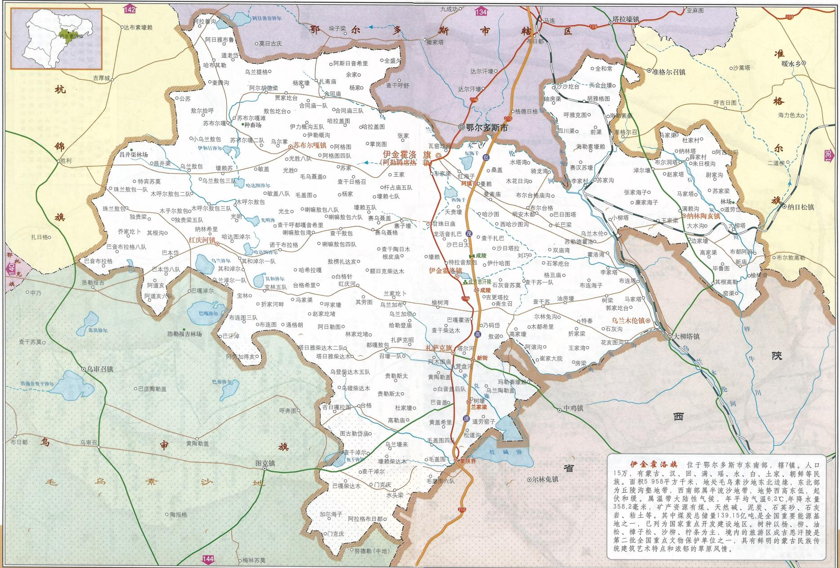
本项目位置
附图1 项目平面布置图
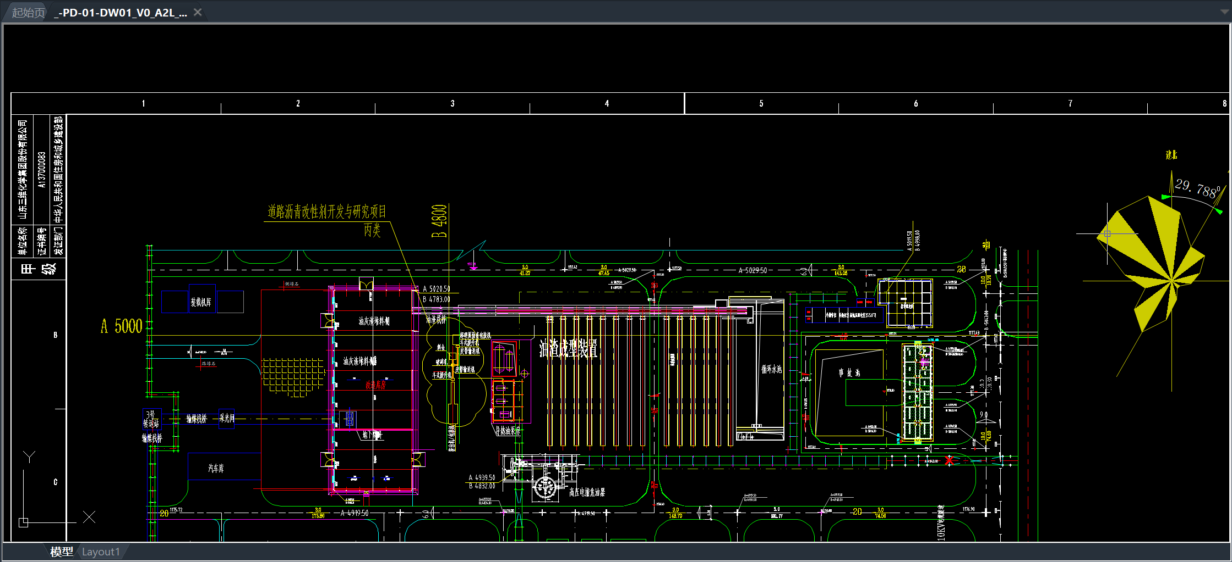

附件1 环境影响评价报告书的批复
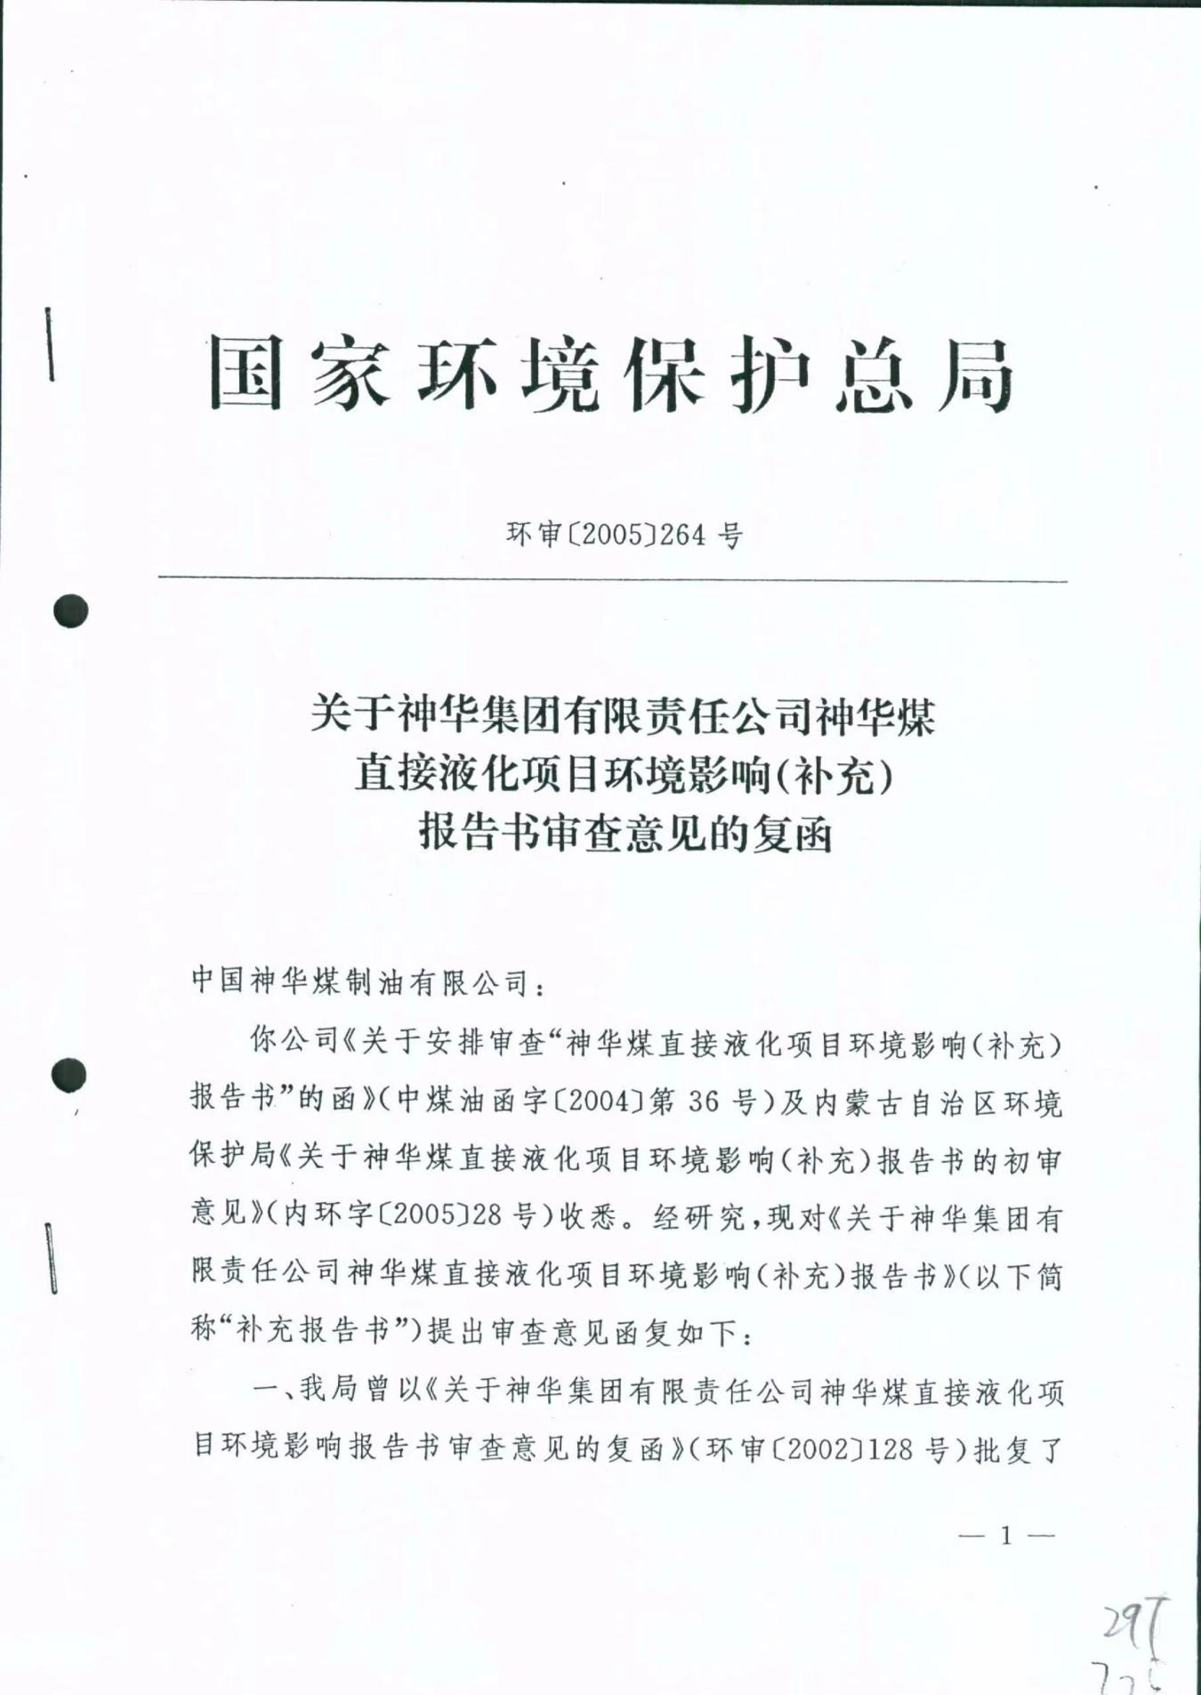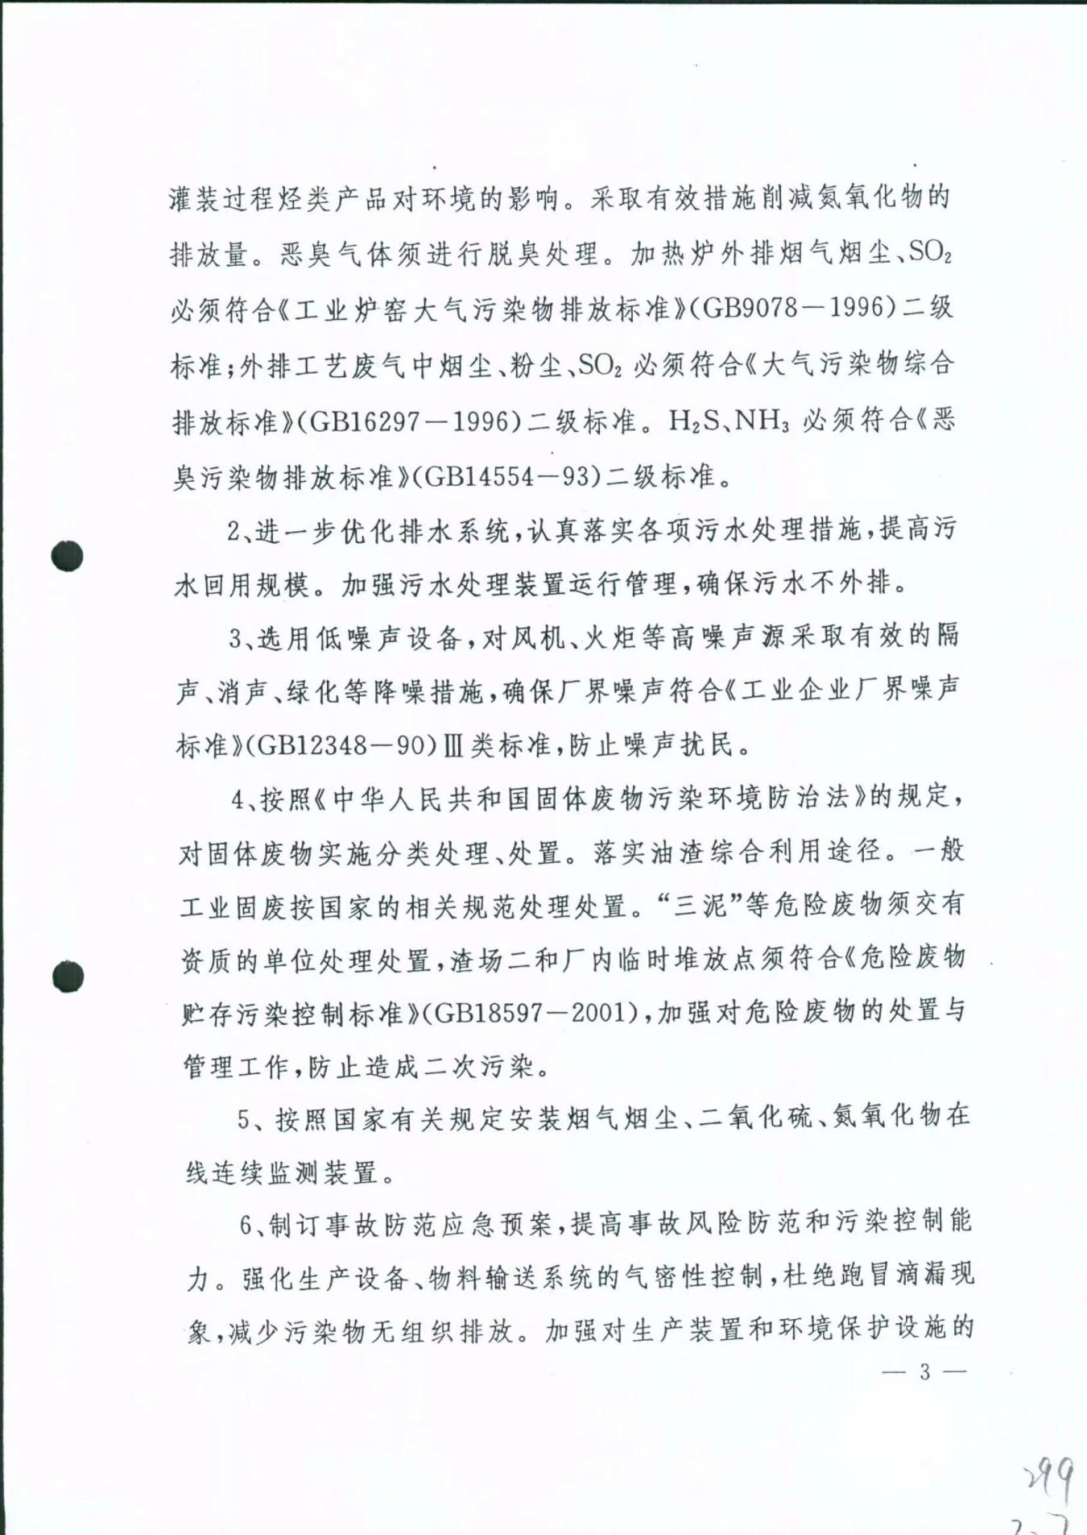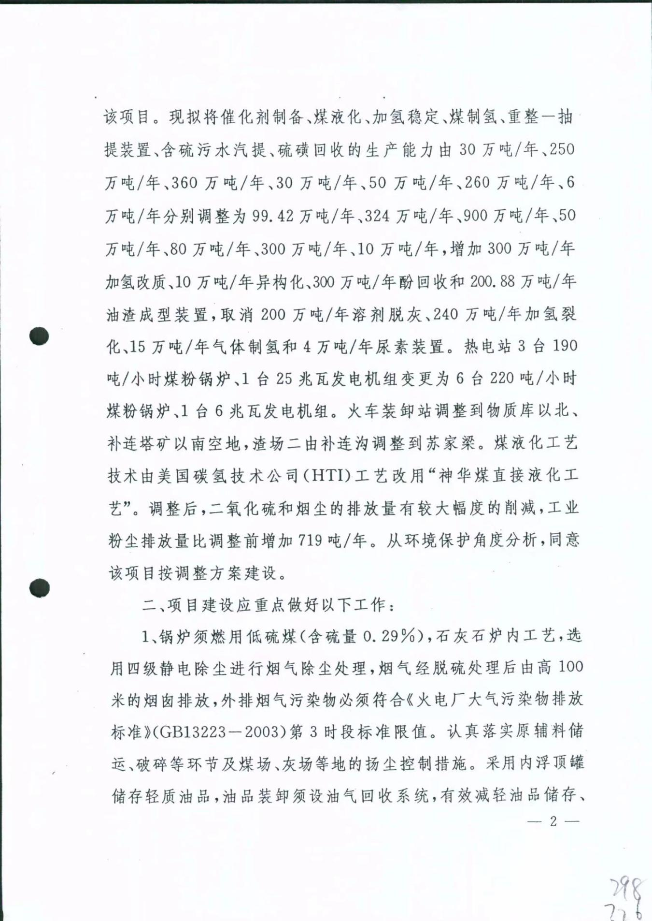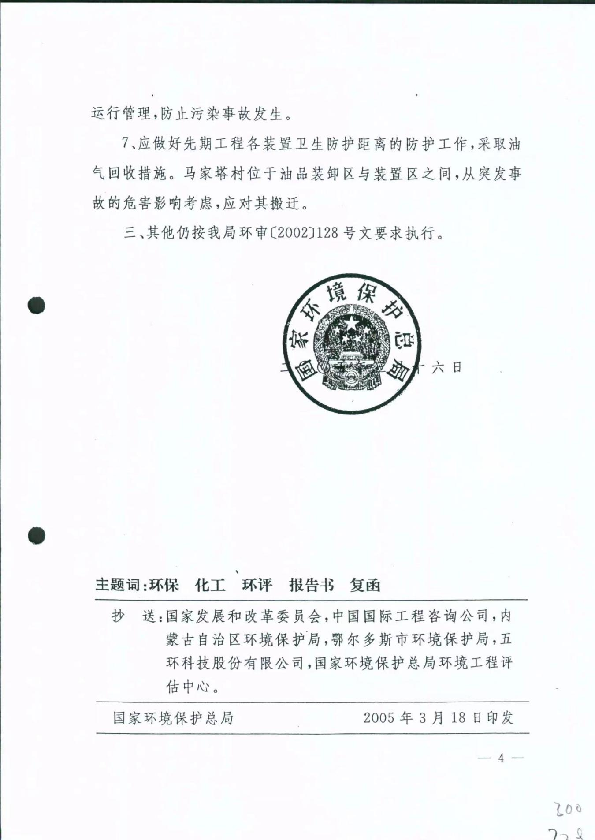

附件2 验收批复
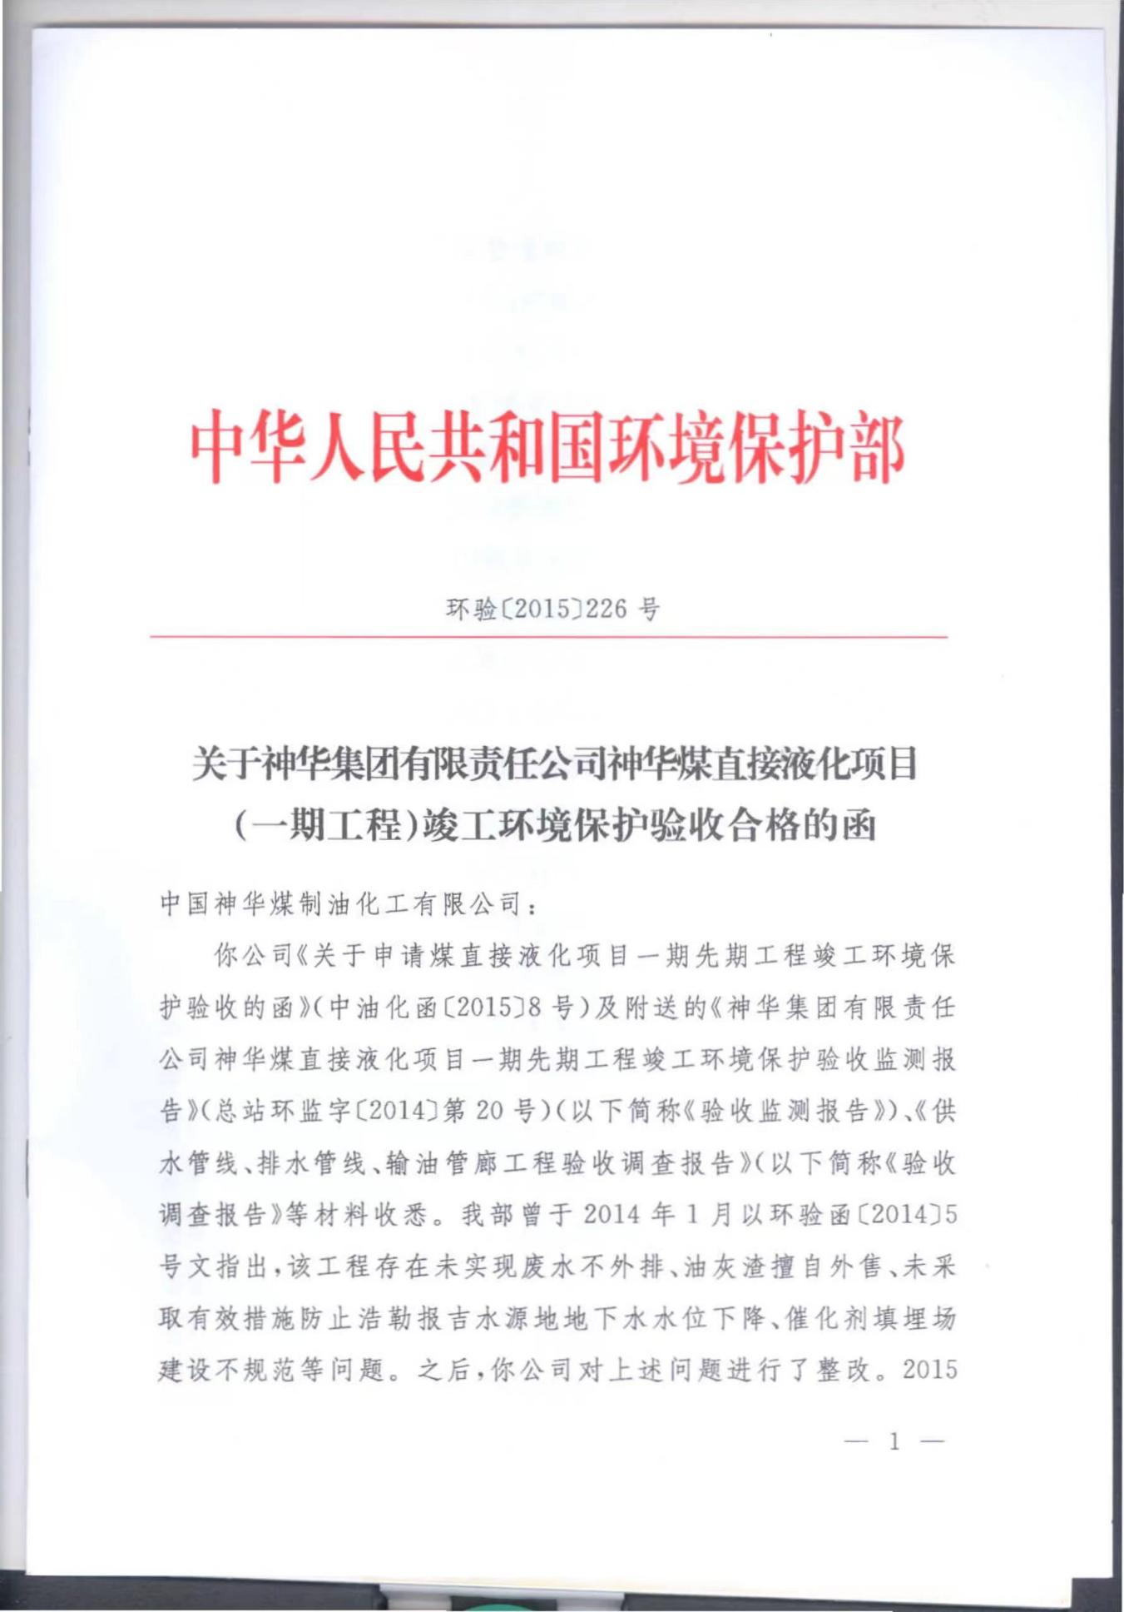

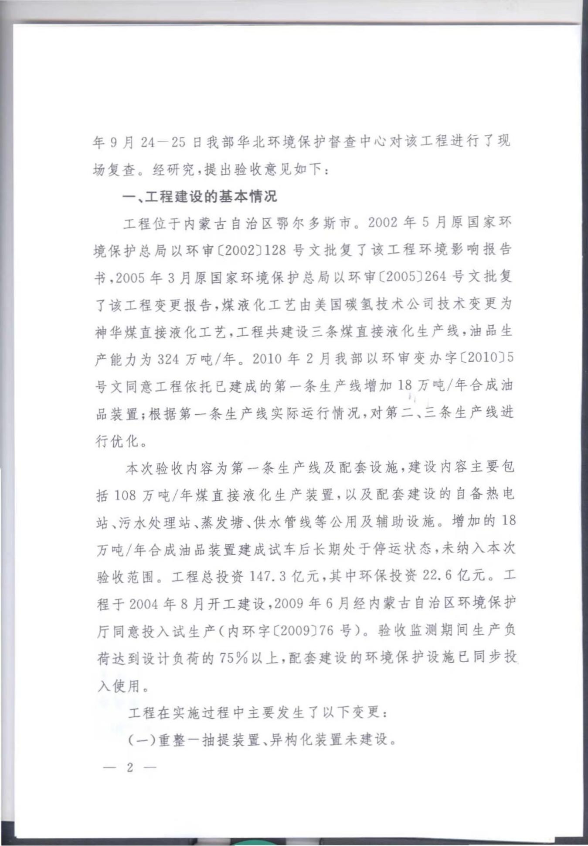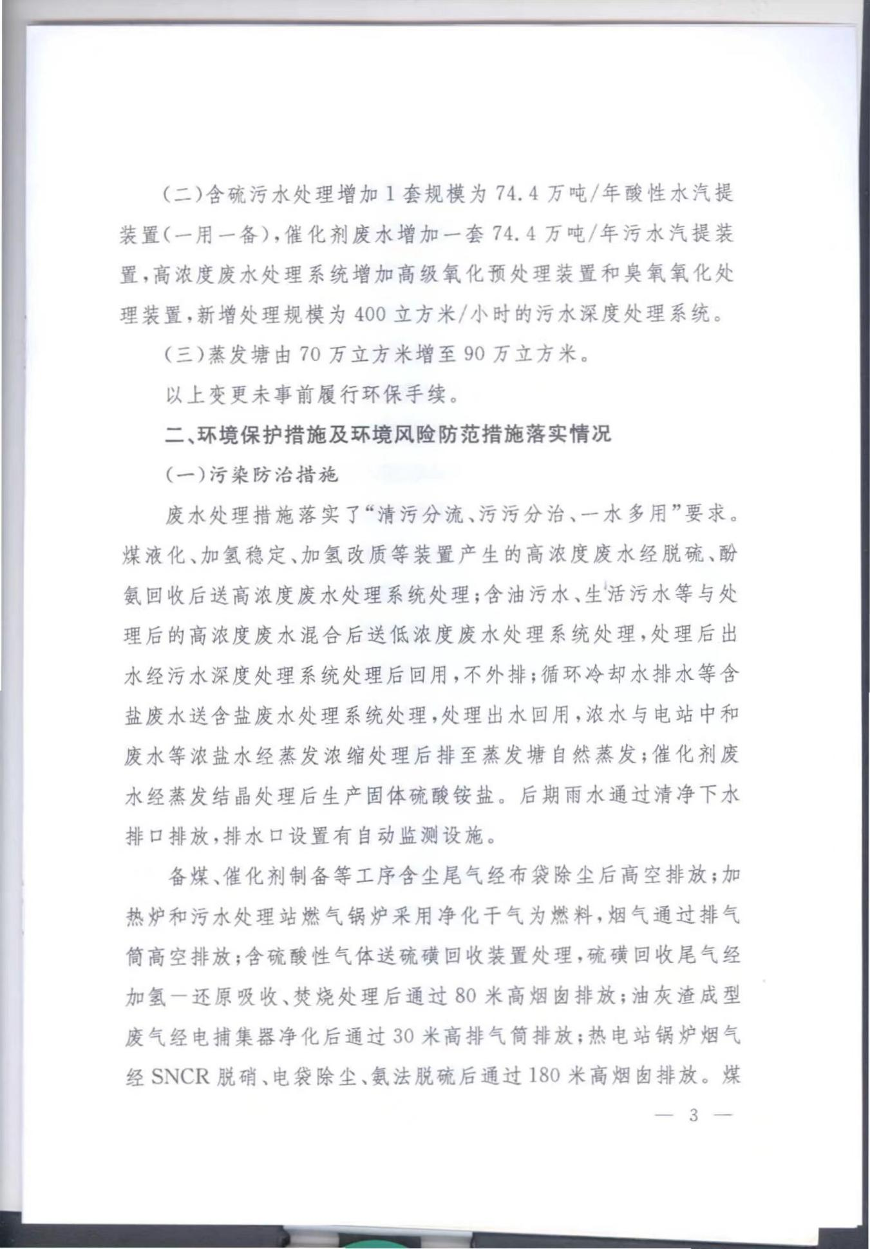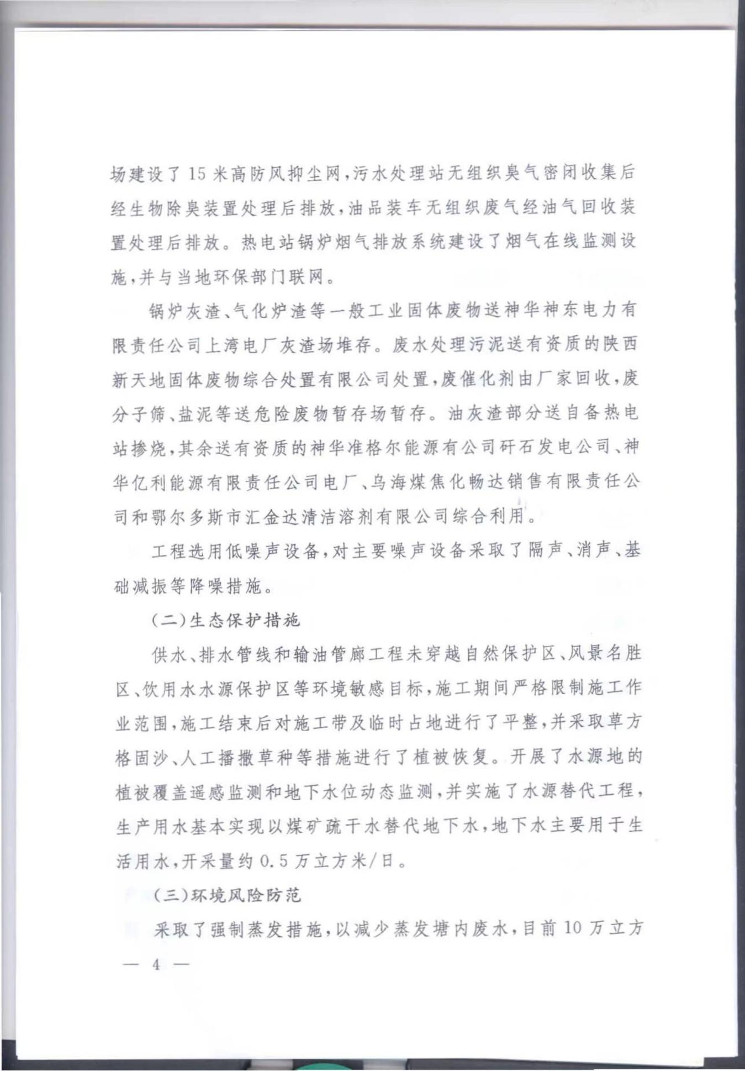

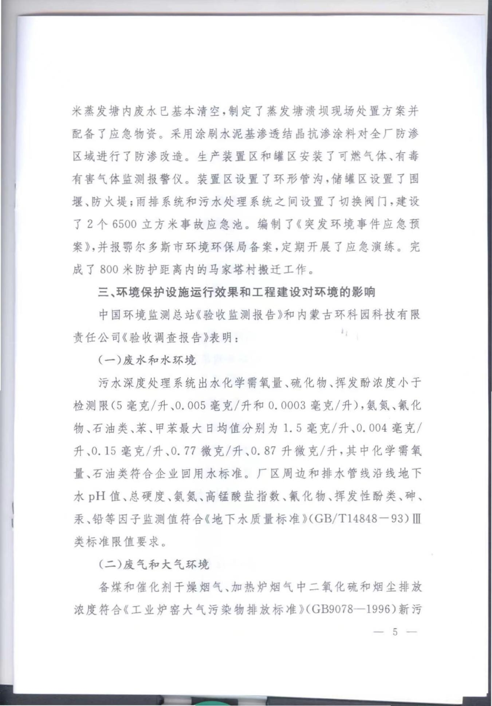
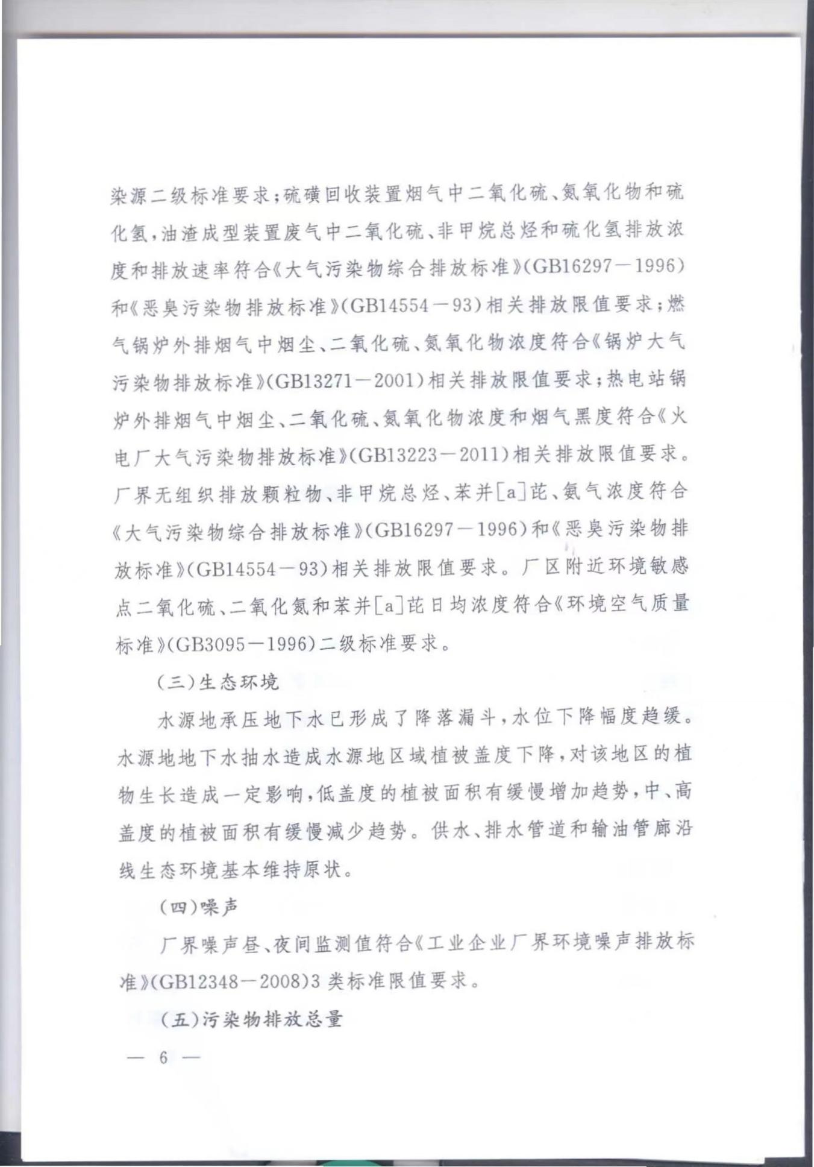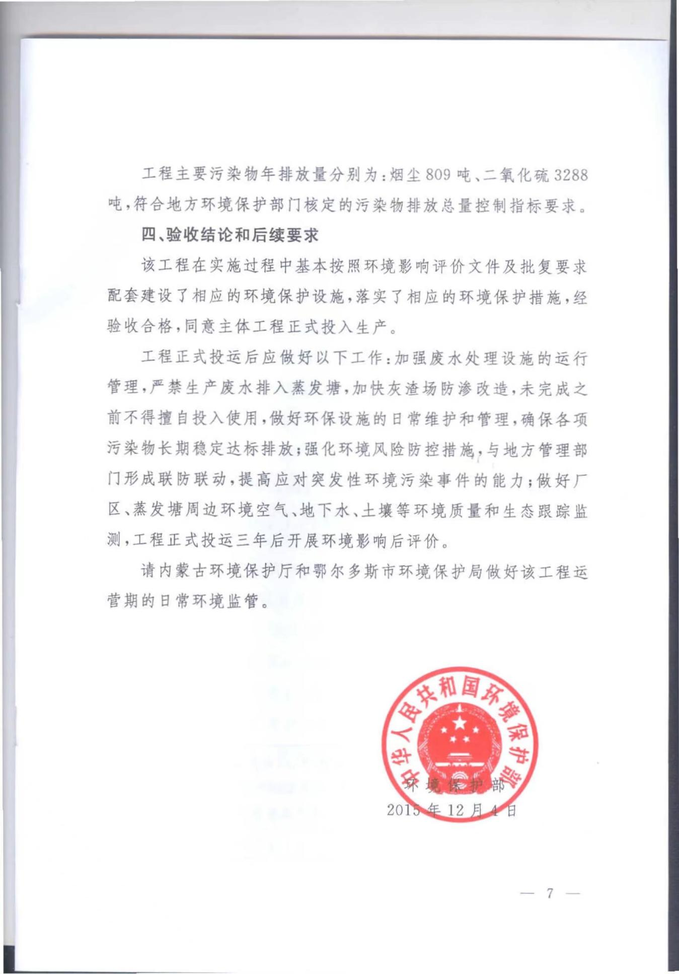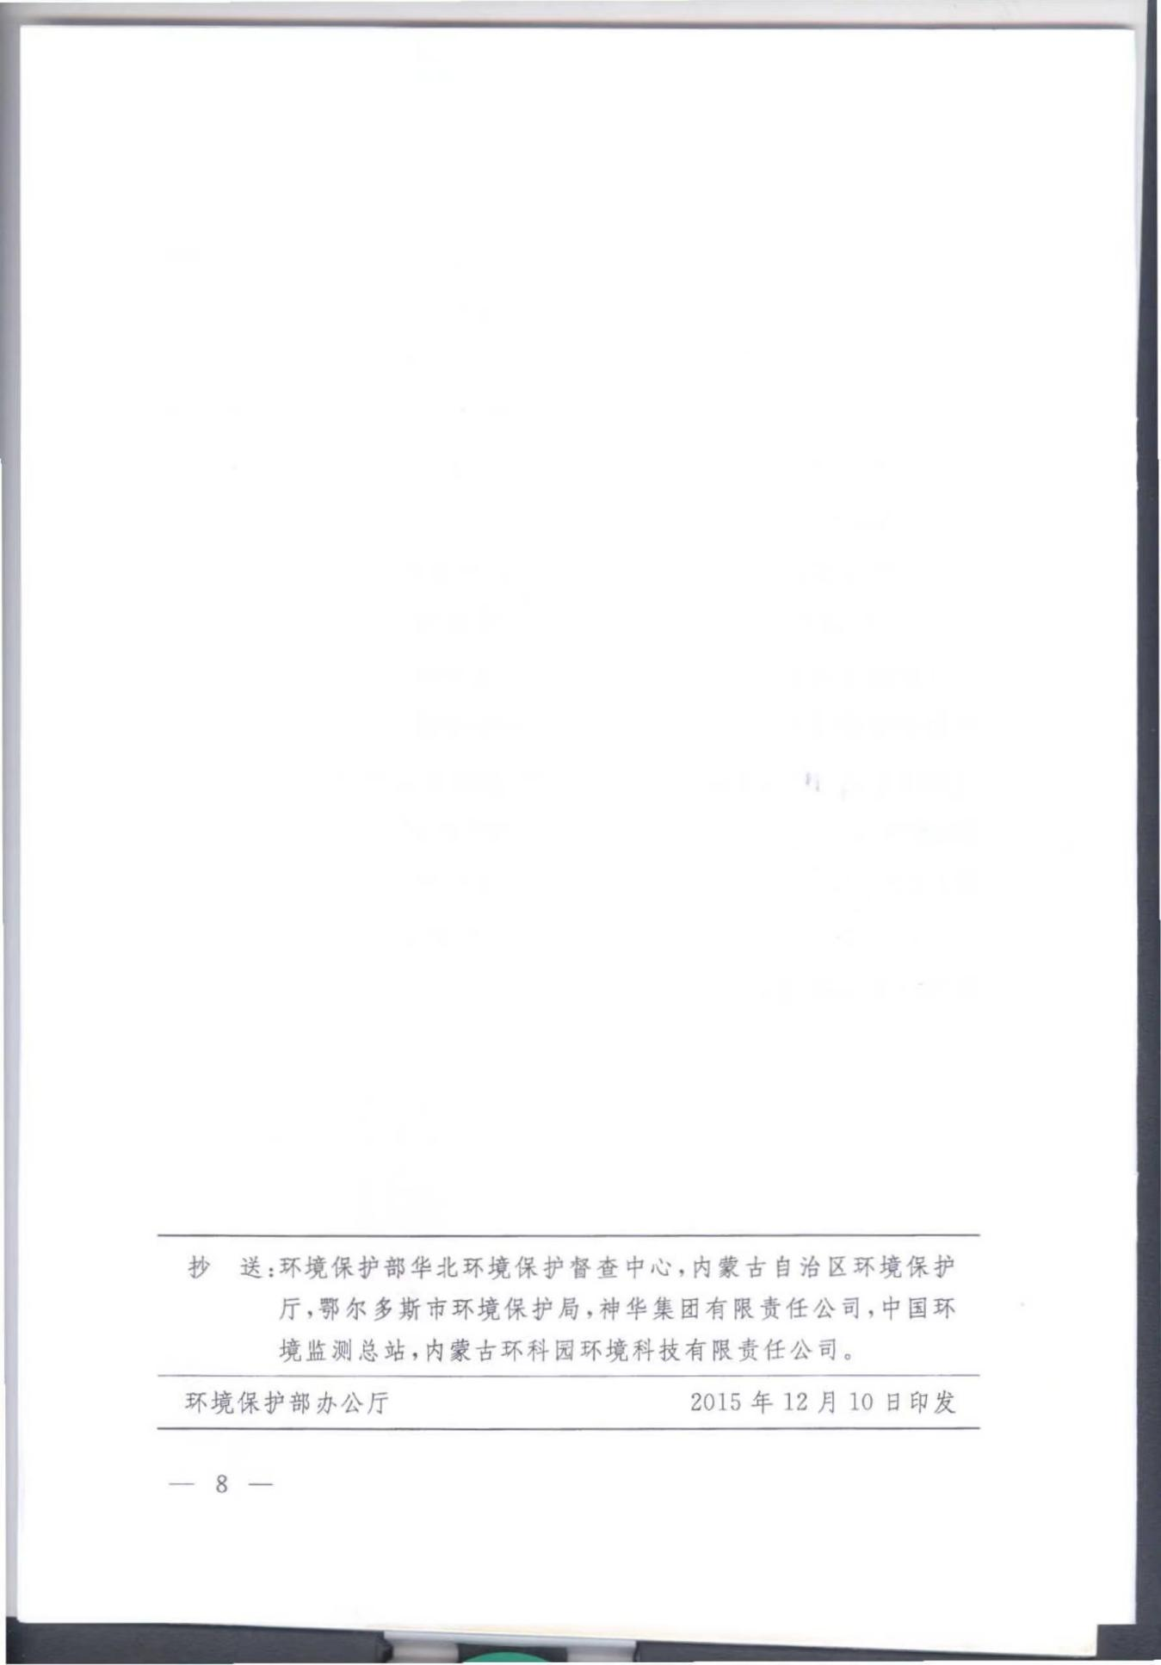

附件3 立项文件
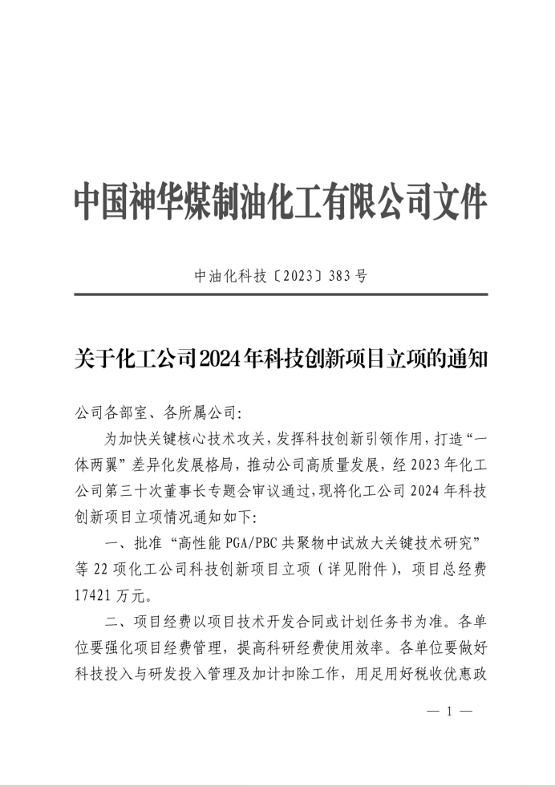
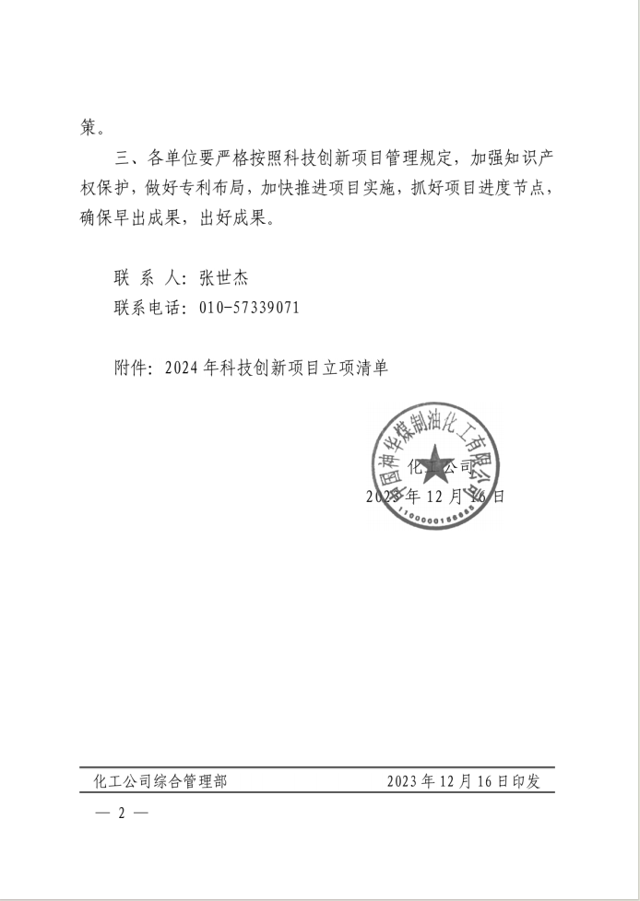
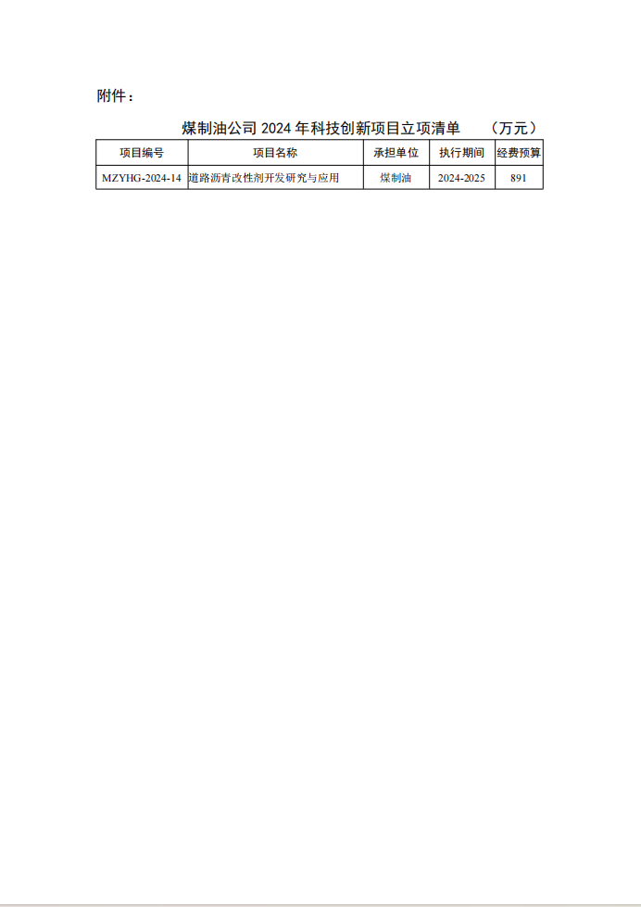

附件4 编制人员证书
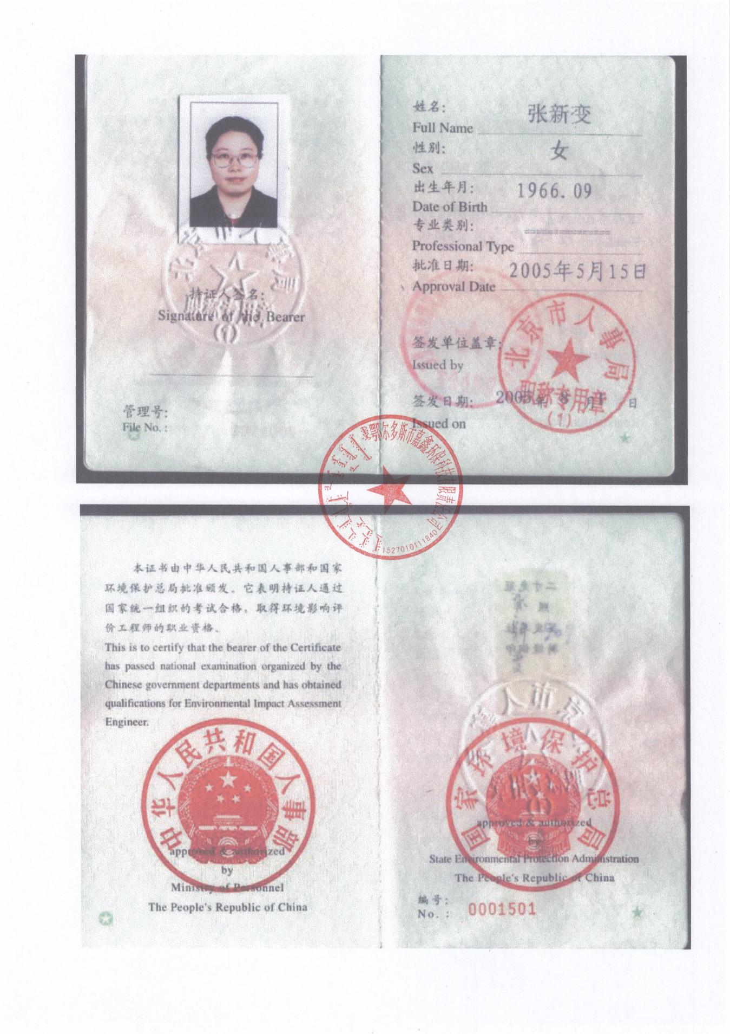

附件5 委托书
